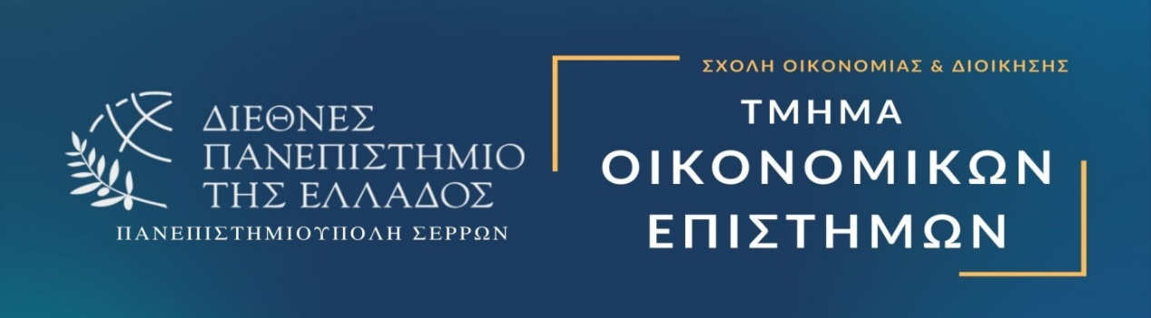

Πρόγραμμα Ορκωμοσίας
Τετάρτη 3 Δεκεμβρίου στις 13.00 στο αμφιθέατρο «Ευαγόρας Παλληκαρίδης»

Είσοδος Αποφοίτων στην σκηνή του αμφιθεάτρου
Καλωσόρισμα από τη Γραμματεία
Χαιρετισμός Προέδρου
Βραβεία ακαδημαϊκού έτους 2024-2025:
Βραβείο Εξαιρετικής Επίδοσης φοιτητών/τριών (Α’, Β’, Γ΄ και Δ’ έτος σπουδών)
Βραβείο Εξαιρετικής Επίδοσης στις Σπουδές σε απόφοιτο του Τμήματος
Βραβείο Εξαιρετικής Επίδοσης στη Διδασκαλία
Ορκωμοσία ΠΣ Οικονομικών Επιστημών και απονομή πτυχίων
Πέρας της τελετής

Η Πρόεδρος του Τμήματος
Αναπληρώτρια Καθηγήτρια
Περσεφόνη Πολυχρονίδου

